PROGRAMA DE GESTIÓN DOCUMENTAL - PGD



Vigencia
2026

CONTENIDO
1. INTRODUCCIÓN 3
2. OBJETIVO 4
3. ALCANCE 4
3.1. PUBLICO AL QUE VA DIRIGIDO EL PGD 4
4. GLOSARIO 4
5. DESARROLLO DEL PROGRAMA DE GESTIÓN DOCUMENTAL - PGD 11
5.1. REQUISITOS PARA EL DESARROLLO DEL PROGRAMA DE GESTIÓN DOCUMENTAL 11
5.1.1. NORMATIVOS 11
5.1.2. ECONÓMICOS 11
5.1.3. ADMINISTRATIVOS 11
5.1.4. TECNOLÓGICOS 12
5.1.5. GESTIÓN DEL CAMBIO 15
6. LINEAMIENTOS PARA LOS PROCESOS DEL PROGRAMA DE GESTIÓN DOCUMENTAL 15
6.1. PLANEACIÓN 16
6.2. PRODUCCIÓN DOCUMENTAL 17
6.3. GESTIÓN Y TRÁMITE 20
6.4. ORGANIZACIÓN DE DOCUMENTOS 21
6.5. TRANSFERENCIAS 25
6.6. DISPOSICIÓN DE DOCUMENTOS 28
6.7. PRESERVACIÓN A LARGO PLAZO 30
6.8. VALORACIÓN 33
7. PROGRAMAS ESPECÍFICOS ASOCIADOS AL PGD 33
7.1. TRATAMIENTO DE DOCUMENTOS VITALES Y ESENCIALES 33
7.2. REPR OGRAFÍA DE DOCUMENTOS 33
7.3. TRATAMIENTO DE DOCUMENTOS ESPECIALES 34
7.4. PROGRAMA PARA LA EFICIENCIA EN EL USO Y CONSUMO PAPEL 34
7.5. VALORACIÓN DOCUMENTAL 34
8. ARMONIZACIÓN DEL PGD CON PLANES Y SISTEMA DE GESTIÓN DE LA ENTIDAD 34
9. REFERENTE NORMATIVO DEL PGD 35

INTRODUCCIÓN
Los documentos son testimonios del desarrollo misional y fuente principal para la memoria institucional, es importante velar por su protección atendiendo los lineamientos archivísticos donde establecen la obligación asegurar la disposición, utilización y conservación de la información institucional desde su origen hasta su destino final.
Por lo anterior, la Red de Salud del Norte consiente de la necesidad de articular y mantener una adecuada gestión de documentos acorde al cumplimiento de la legislación colombiana vigente en materia de archivos y el debido desarrollo de la gestión documental y de sus procesos de planeación, producción documental, gestión y trámite, organización de documentos, transferencias, disposición de documentos, preservación a largo plazo y valoración, elabora el presente Programa de Gestión Documental – PGD.
PGD es el instrumento archivístico que le permite formular y documentar a corto, mediano y largo plazo, el desarrollo sistemático de los procesos de la gestión documental, encaminados a la planificación, procesamiento, manejo y organización de la documentación producida y recibida, desde su origen hasta su destino final.
En este sentido, para la elaboración de este documento (PGD) se tuvo en cuenta los lineamientos emanados por Archivo General la Nación con el fin de diseñar una herramienta que cubra las necesidades de la Gestión Documental.

OBJETIVO
Definir y establecer lineamientos en el marco de procesos archivísticos encaminados a la planificación, procesamiento, manejo y organización de los documentos producida y recibida por la Red de Salud del Norte E.S.E, desde su origen hasta su disposición final, con el objeto de facilitar su utilización y conservación

ALCANCE
Las instrucciones suministradas en el presente programa de Gestión Documental aplican a todos los procesos de la entidad y a todos los ciudadanos que requieren de los servicios y de la información producida por la Red de Salud del Norte, buscando así la prestación de un mejor servicio a los usuarios y la protección de los derechos relacionados con el acceso a la información, Así mismo para generar interacciones con otros planes institucionales y de contribuir al cumplimiento de las acciones del Plan de Acción Anual y de los objetivos estratégicos de la entidad.

PUBLICO AL QUE VA DIRIGIDO EL PGD
Este documento está dirigido a todos los funcionarios, colaboradores y contratista de la Red Salud del Norte E.S.E.; la ciudadanía en general.
GLOSARIO
Acceso a documento de archivo: Derecho de los ciudadanos a consultar la información que conservan los archivos públicos, en los términos consagrados por la Ley.
Archivo central: Unidad administrativa que coordina y controla el funcionamiento de los archivos centralizados y reúne los documentos transferidos por los archivos de gestión una vez finalizado su trámite y tiempo de retención en este ciclo, para futuras consultas.
Archivo de gestión: Archivo de la oficina productora que reúne su documentación en trámite, sometida a constante utilización y consulta administrativa.
Archivo electrónico: Conjunto de documentos electrónicos producidos y tratados conforme a los principios y procesos archivísticos.
Archivo histórico: “Es aquél al que se transfieren desde el archivo central los documentos de archivo de conservación permanente”. Ley 594 de 2000.
Archivo: Conjunto de documentos, sea cual fuere su fecha, su forma y soporte material, acumulados en un proceso natural por una persona o institución pública o privada, en el transcurso de su gestión. Art. 3 Ley 594.
Comunicaciones Oficiales: Son todas aquellas recibidas o producidas en desarrollo de las funciones asignadas legalmente a una entidad, independientemente del medio utilizado.
Conservación Digital: Se refiere generalmente al proceso de establecer y desarrollar a largo plazo, repositorios digitales de referencia actual y futura. Consiste en la selección, la preservación, mantenimiento, recolección y archivos de los objetos digitales.
Conservación Documental: Conjunto de medidas de conservación preventiva y conservación – restauraciones adoptadas para asegurar la integridad física y funcional de los documentos análogos de archivo.
Consulta de Documentos: Acceso a un documento o grupo de documentos con el fin de conocer la información que contienen.
Conversión: Proceso de transformación de un documento digital hacia otro.
Correspondencia: Son todas las comunicaciones de carácter privado que llegan a las entidades, a título personal, citando o no el cargo del funcionario. No generan trámites para las instituciones.
Custodia de documentos: Guarda o tenencia de documentos por parte de una institución o una persona, que implica responsabilidad jurídica en la administración y conservación de los mismos, cualquiera que sea su titularidad.
Clasificación documental: Fase del proceso de organización documental, en la cual se identifican y establecen agrupaciones documentales de acuerdo con la estructura orgánico – funcional de la entidad productora (fondo, sección, series y/o asuntos).
Digitalización: Técnica que permite la reproducción de información que se encuentra de manera analógica (papel, video, sonido, cine, microfilme y otros) en otra, que sólo puede ser leída o interpretada por computador.
Disponibilidad: Característica de seguridad de la información, que garantiza que los usuarios autorizados tengan acceso a la misma y a los recursos relacionados, toda vez que lo requieran asegurando su conservación durante el tiempo exigido por la ley.
Disposición Final de los Documentos: Selección de los documentos con miras a su conservación temporal, permanente, o a su eliminación conforme a lo dispuesto en las Tablas de Retención Documental y/o Tablas de Valoración Documental.
Distribución de Documentos: Actividades tendientes a garantizar que los documentos lleguen a su destinatario.
Documento: Información registrada, cualquiera que sea su forma o el medio utilizado.
Documento de apoyo: Documento generado por la misma oficina o por otras oficinas o instituciones, que no hace parte de sus series documentales, pero es de utilidad para el cumplimiento de sus funciones.
Documento Electrónico: Es la información generada, enviada, recibida, almacenada y comunicada por medios electrónicos, ópticos o similares.
Documento Electrónico de Archivo: Es el registro de información generada, producida o recibida o comunicada por medio electrónicos, que permanece almacenada electrónicamente durante todo su ciclo de vida, es producida por una persona o entidad debido a sus actividades o funciones, que tiene valor administrativo, fiscal, legal, científico, histórico, técnico o cultural, y que debe ser tratada conforme a los principios y procesos archivísticos.
Documento Original: Es la fuente primaria de información con todos los rasgos y características que permiten garantizar su autenticidad e integridad.
Documento Público: Es el producido o tramitado por el funcionario público en ejercicio de su cargo o con su intervención.
Eliminación de Documentos: Actividad resultante de la disposición final señalada en las tablas de retención o de valoración documental, para aquellos documentos que han perdido sus valores primarios y secundarios, sin perjuicio de conservar su información en otros soportes.
Expediente: Conjunto de documentos constituido o bien orgánicamente por la administración de origen para la consecución o tratamiento de un asunto, o bien como agrupación lógica durante su clasificación en el archivo.
Firma Electrónica: Métodos tales como: códigos, contraseñas, datos biométricos, o claves criptográficas privadas, que permiten identificar a una persona, en relación.
Foliación: Acto de enumerar las hojas.
Fondo Documental: Es la totalidad de las series documentales de la misma procedencia o parte de un archivo que es objeto de conservación institucional, formada por el mismo archivo.
Gestión Documental: Conjunto de actividades administrativas y técnicas tendientes a la planificación, procesamiento, manejo y organización de la documentación producida y recibida por el sujeto obligado, desde su origen hasta su destino final con el objeto de facilitar su utilización y conservación.
Identificación: Acción que permite reconocer los registros y relacionarlos con el producto o la actividad involucrada o el procedimiento del sistema integrado de gestión.
Integridad: Característica técnica de seguridad de la información con la cual se salvaguarda la exactitud y totalidad de la información y los metadatos de procesamiento asociados a la misma.
Legibilidad: Propiedad de los documentos de poder ser leído o comprensible.
Metadatos Para la Gestión de Documentos: Información estructurada o semiestructurada que permite la creación, gestión y uso de los documentos a lo largo del tiempo.
Microfilmación: Técnica que permite fotografiar documentos y obtener pequeñas imágenes en película.
Migración: Proceso y operaciones involucradas para asegurar el mantenimiento de registros en el tiempo.
Ordenación Documental: Fase del proceso de organización que consiste en establecer secuencias dentro de las agrupaciones documentales definidas en la fase de clasificación.
Organización de los Documentos: Conjunto de acciones orientadas a la ordenación y descripción de los documentos de una institución, como parte integral de los procesos archivísticos.
Preservación: Proceso y operaciones involucradas para asegurar el mantenimiento de registros en el tiempo.
Preservación Digital: Es el conjunto de principios, políticas, estrategias y acciones específicas que tienen como fin asegurar la estabilidad física y tecnológica de los datos, la permanencia y el acceso de la información de los documentos digitales y proteger el contenido intelectual de los mismos por el tiempo que se considere necesario.
Preservación a Largo Plazo: Conjunto de acciones y estándares aplicados a los documentos durante su gestión para garantizar su preservación en el tiempo, independientemente de su medio y forma de registro o almacenamiento. La preservación a largo plazo aplica al documento electrónico de archivo con su medio correspondientes en cualquier etapa de su ciclo de vida.
Producción Documental: Generación de documentos de las instituciones en cumplimiento de sus funciones.
Radicación de Comunicaciones Oficiales: Es el procedimiento por medio del cual, las entidades asignan un número consecutivo, a las comunicaciones recibidas o producidas, dejando constancia de la fecha y hora de recibo o de envío, con el propósito de oficializar su trámite y cumplir con los términos de vencimiento que establezca la Ley. Estos términos, se empiezan a contar a partir del día siguiente de radicado el documento.
Recepción de Documentos: Conjunto de operaciones de verificación y control que una institución debe realizar para la admisión de los documentos que son remitidos por una persona natural o jurídica.
Refreshing (refrescado): El proceso de copiar cierto contenido digital desde un medio digital hacia otro (incluye copiado al mismo tipo de medio).
Registro: Documento que presenta resultados obtenidos o proporciona evidencia de actividades desarrolladas.
Registro de Activos de Información: Listado de la información básica que tiene la entidad y que se puede conocer a través de los instrumentos guía y que debe ser creado y mantener actualizado por los sujetos obligados.
Registro de Comunicaciones Oficiales: Es el procedimiento por medio del cual, las entidades ingresan en sus sistemas manuales o automatizados de correspondencia, todas las comunicaciones producidas o recibidas.
Retención de Documentos: Es el plazo en términos de tiempo en que los documentos deben permanecer en el archivo de gestión o en el archivo central, tal como se consigna en la tabla de retención y de valoración documental.
Selección Documental: Actividad de la disposición final señalada en las tablas de retención o de valoración documental y realizada en el archivo central, con el fin de escoger una muestra de documentos de carácter representativo, para su conservación permanente.
Serie Documental: Conjunto de unidades documentales de estructura y contenido homogéneos, emanados de un mismo órgano o sujeto productor como consecuencia del ejercicio de sus funciones específicas.
Subserie Documental: Aquellos documentos que son el resultado de una misma gestión y cuyo contenido temático se refiere a un asunto específico. Se derivan de las series y reúnen documentos de estructura y contenido homogéneos.
Sistema Integrado de Conservación: Conjunto de estrategias y procesos de preservación y conservación, acordes con el sistema de archivos establecidos en la entidad.
Soporte Documental: Medios en los cuales se contiene la información, según los materiales empleados. Además de los archivos en papel existen los archivos audiovisuales, fotográficos, fílmicos, informáticos, orales y sonoros.
Tabla de Retención Documental (TRD): Listado de series con sus correspondientes tipos documentales, a las cuales se asigna el tiempo de permanencia en cada etapa del ciclo vital de los documentos.
Trámite de Documentos: Curso del documento desde su producción o recepción hasta el cumplimiento de su función administrativa y/o resolución del mismo.
Transferencia Documental: Remisión de los documentos del archivo de gestión al central, y de éste al histórico, de conformidad con las tablas de retención y de valoración documental vigentes.
Transferencia Primaria: Traslado de los documentos del archivo de gestión al archivo central, teniendo en cuenta los tiempos establecidos en las tablas de retención documental.
Transferencia Secundaria: Es el traslado de documentos del archivo central (o intermedio) al permanente (o histórico). Estas transferencias concluyen los procesos de valoración secundaria en las instituciones y tienen como fin garantizar la protección de los documentos con valor social (cultural e histórico), más allá de las necesidades institucionales de conservarlos.
Trazabilidad: Crear, capturar y mantener información acerca del movimiento y uso de registros.
Unidad de Conservación: Cuerpo que contiene un conjunto de documentos de tal forma que garantice su preservación e identificación, entre los que están las carpetas, las cajas y los libros.
Unidad Documental: Unidad de análisis en los procesos de identificación y caracterización documental. Puede ser simple, cuando está constituida por un solo tipo documental, o compleja, cuando la constituyen varios, formando un expediente.
Valoración Documental: Proceso intelectual por el cual se determinan los valores primarios y secundarios de los documentos a fin de establecer su permanencia en las diferentes fases del ciclo vital.

DESARROLLO DEL PROGRAMA DE GESTIÓN DOCUMENTAL - PGD

REQUISITOS PARA EL DESARROLLO DEL PROGRAMA DE GESTIÓN DOCUMENTAL
La Entidad da cumplimiento a los siguientes aspectos normativos, económicos, administrativos y tecnológicos para la formulación del Programa de Gestión Documental:

NORMATIVOS
- Legislación archivística.
- Estándares nacionales e internacionales.
- Legislación en relación con el ciudadano para garantizar sus derechos, la protección de datos personales, la libertad y acceso a la información, las restricciones de uso por reserva legal y el secreto profesional.
- Las disposiciones de promoción de participación ciudadana por medios electrónicos.
- Mecanismos de vigilancia y control establecidos por el Estado.
- Lineamientos internos de la gestión por procesos.

ECONÓMICOS

Para la ejecución de las actividades del PGD, el Grupo de Gestión Documental establece las necesidades de recursos en el Plan Anual de Adquisiciones con el fin de garantizar la ejecución, la implementación y consecución de objetivos trazados en el PGD a corto, mediano y largo plazo, dando el cumplimiento de la normatividad vigente y directrices dadas por el Archivo General de la Nación.

ADMINISTRATIVOS
- El liderazgo del PGD estará a cargo de la coordinación de Gestión Documental.
- La Oficina de Sistemas de la Información y Comunicaciones apoyará de forma permanente el suministro y disponibilidad tecnológica que se requiera para contar con acceso a los contenidos y la preservación de documentos electrónicos.
- En el Plan Anual de Capacitación de la Entidad se incluirán los recursos necesarios para capacitar a responsables de la organización de los archivos de gestión, central y administración del Sistema de Gestión Documental.
- Dentro de la planeación elaborada por la coordinación de Gestión Documental y como resultado de su labor gestionar y garantizar los recursos económicos y humanos para: recepción de documentos, direccionamiento de correspondencia, organización de archivos de gestión, elaboración de inventarios documentales, actualización y aplicación de tablas de retención documental, transferencias primarias y secundarias.

TECNOLÓGICOS
Para la implementación del PGD, de la Red de Salud del Norte E.S.E., cuenta con los siguientes recursos tecnológicos:
- Equipos de cómputo con usuario de acceso a los Sistemas de Información tales como: Correo electrónico institucionales, escáner, equipos para realizar la digitalización de documentos.
- Antivirus: Kaspersky Security Center consola de administración corporativa de antivirus. Nos permite hacer inventario de equipos, directivas, tareas, informes, creación de grupos, bloqueos, permisos y excepciones.
- Pagina Web: Información Institucional, Portafolio de Servicios, Transparencia e información Pública, Atención al ciudadano, Agendamiento de Citas y Noticias de interés.
- Correos Electrónicos: Contamos con Hosting, alojamiento Web y administrador de correos corporativos.
- SPARK: Herramienta de Chat corporativo, usado para comunicar y medio de difusión institucional.
- SOPORTE TECNOLOGICOS
La Red de Salud del Norte ESE cuenta con Alianzas estratégicas con empresas de servicios tecnológicos.

- HERRAMIENTAS Y SOFTWARE
La Red de Salud del Norte, cuenta con recursos tecnológicos que apoyan los procesos de la Entidad, dentro de los principales recursos esta:
- INTRANET (Intranorte): Red informática interna, con estándares, que permite a toda la red de equipos de la entidad estar conectadas uno o varios servidores, para acceder de forma estructurada a la información.
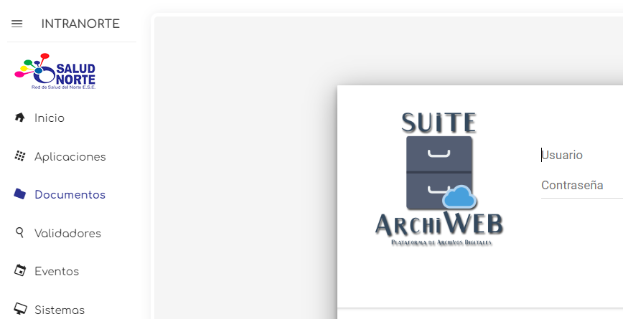
Figura No. 1
- SUITE TECNOLÓGICA: Plataforma donde registramos Ticket o casos de mantenimiento, Gestión de PQRS, Registro de eventos Adversos, incidentes o atención insegura, Indicadores.
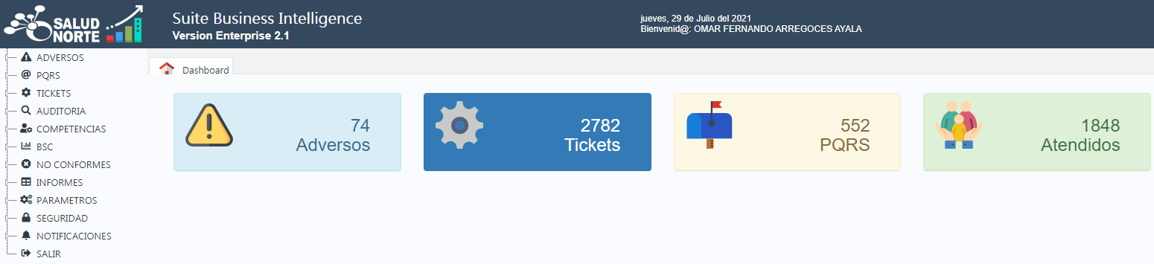
Figura No. 2
RIAS: Plataforma misional que permite la recopilación de los datos
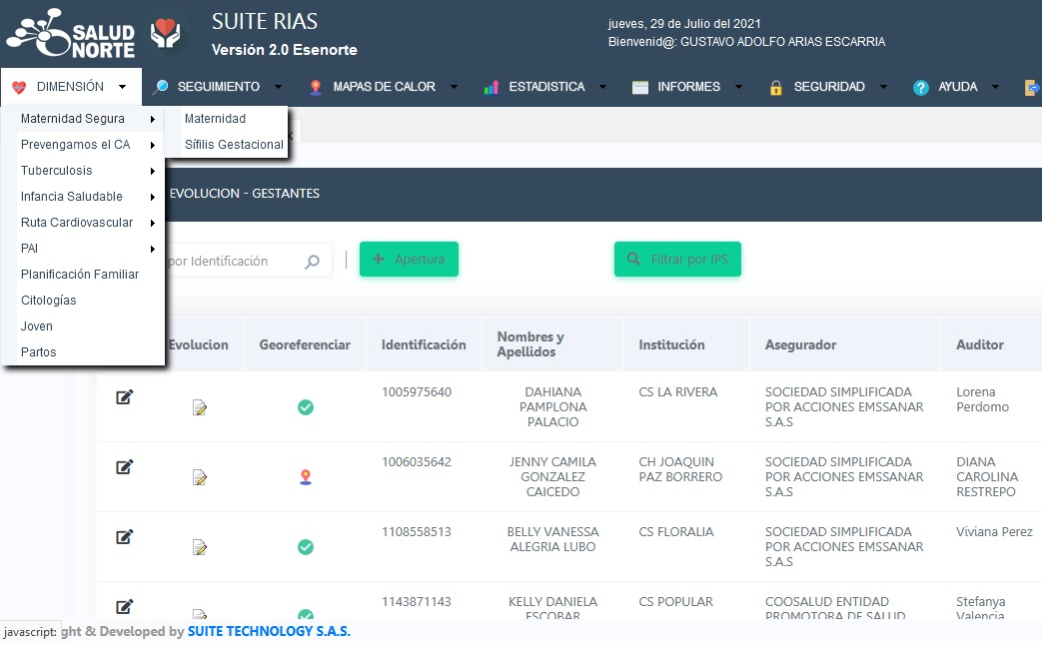
Figura No. 3
- R-FAST: Sistema integrado de Información Administrativa, financiera y asistencial
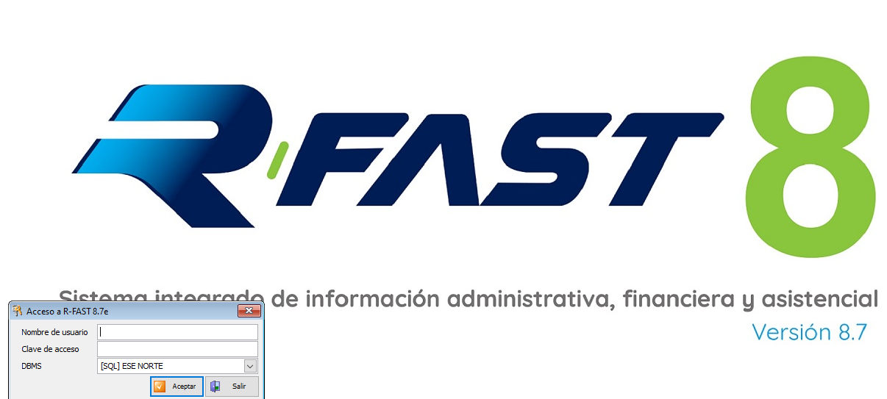
Figura No. 4
- SERVIDOR DE VOZ ISSABEL: Controlador de telefonía IP, Extensiones, configuración de PBX, troncales y canales.
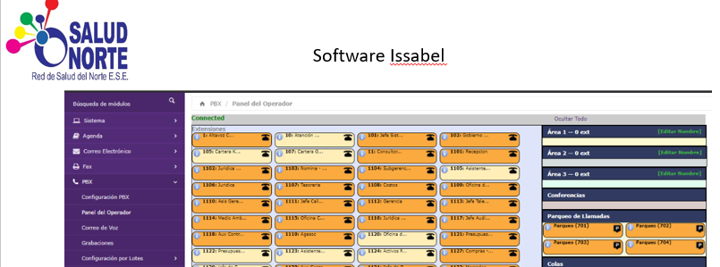
Figura No. 5
- HOSPITIUM: Reportadores para servicios hospitalarios de Triage, Laboratorio y Vacunas.
- REPORTING: Plataforma para la generación de informes personalizados por rangos de fecha

GESTIÓN DEL CAMBIO
Es importante fortalecer la cultura archivística al interior de la Entidad por medio de capacitaciones con relación a la administración de los archivos como gestores de información y activo estratégico de la entidad, por cuanto permite potenciar las capacidades del manejo de la información producida tanto física como electrónica, a fin de promover y difundir los lineamientos y directrices adoptadas por la entidad en materia de gestión documental de conformidad con la normatividad vigente, así mismo para asegurar la calidad en todos los procesos y procedimientos a partir de la accesibilidad de información y servicios ofrecidos por la Entidad, bajo principios de transparencia.

LINEAMIENTOS PARA LOS PROCESOS DEL PROGRAMA DE GESTIÓN DOCUMENTAL
La Ley General de Archivos 594 de 2000, determina la gestión de documentos en desarrollo de los siguientes lineamientos: la planeación, la producción, la gestión y trámite, la organización, la transferencia, la disposición de documentos, la preservación a largo plazo y la valoración.

PLANEACIÓN
Conjunto de actividades encaminadas a la planeación, generación y valoración de los documentos de la entidad, en cumplimiento con el contexto administrativo, legal, funcional y técnico. Comprende la creación y diseño de formas, formularios y documentos.
ACTIVIDADES A DESARROLLAR | A | L | F | T
Actualizar y publicar un Programa de Gestión Documental - PGD, hacer seguimiento a su cumplimiento y actualizarlo cuando sea necesario. | x | x | x | x
Revisar y publicar El Plan Institucional de Archivos - PINAR hacer seguimiento a su cumplimiento y actualizarlo cuando sea necesario. | x | x | x
Actualizar, aprobar y publicar las Tablas de Retención Documental – TRD | x | x | x
Actualizar los procedimientos y manuales del proceso de Gestión Documental | x | x | x | x
Argumentar la Matriz de riesgos del proceso de Gestión Documental | x | x
Establecer y hacer seguimiento a los índices e indicadores de gestión relevantes para el desempeño de la Gestión Documental en el AGN. | x | x
TIPO REQUISITO: A= ADMINISTRATIVO L= LEGAL F= FUNCIONAL T= TECNICO
La Entidad cuenta con los siguientes instrumentos archivísticos
- Cuadro de clasificación documental.
- Tablas de Retención Documental.
- Inventarios documentales.
- Plan Institucional de Archivos – PINAR
- Programa de Gestión Documental – PGD
- Plan de Conservación Documental - SIC
Grupo de Gestión Documental actualiza permanentemente estos instrumentos de su competencia para su adecuada gestión.

PRODUCCIÓN DOCUMENTAL
Actividades destinadas al estudio de los documentos en la forma de producción o ingreso, formato y estructura, finalidad, área competente para el trámite, proceso en que actúa y los resultados esperados.
Todos los documentos que se generen en los diferentes procesos de la Red de Salud del Norte E.S.E. deben ser elaborados en las plantillas, que para tal fin se han diseñado y que se encuentran disponibles en la plataforma INTRANET de la entidad, sistema de información digital, donde se conservan los documentos y plantillas para cada tipo de documento a producir.
Así mismo la cuenta con procedimiento de elaboración y control de documentos, cuyo objetivo es describir las actividades a desarrollar para elaborar, distribuir y controlar los documentos generados en el Sistema de Gestión del Red de Salud del Norte E.S.E., para asegurar su vigencia.
ACTIVIDADES A DESARROLLAR | A | L | F | T
Capacitar a los funcionarios en temas relacionados con la gestión documental y uso del sistema de gestión de documentos, para fomentar las buenas prácticas dentro de la entidad en cuanto a la creación de documentos | x | x | x | x
Socializar los lineamientos para uso de formatos en la producción de documentos. | x | x | x | x
Aplicación de la estructura de los documentos y los formatos estandarizados de acuerdo a las planillas estipuladas y normalizadas por la entidad. | x | x | x | x
TIPO REQUISITO: A= ADMINISTRATIVO L= LEGAL F= FUNCIONAL T= TECNICO

ESTRUCTURA DE LOS DOCUMENTOS- CONDICIONES DE DOCUMENTOS
Formato de preservación | - El estándar PDF/A, basado formato PDF. El PDF/A combina las capacidades del formato PDF con la fiabilidad y solidez esenciales para un fichero que debe ser preservado durante un largo periodo de tiempo.
Soporte | - Papel: El papel para escribir e imprimir (papel bond): el destinado a la escritura y a la impresión tipográfica, con buena resistencia al borrado mecánico y con superficies libres de pelusas” “Papel y cartón: papel para escribir e imprimir”  - Soportes electrónicos: Los documentos electrónicos de archivo se producirán en lo posible en el formato PDF/A y los documentos electrónicos recibidos de los grupos de valor que hacen parte de un expediente serán conservados en su formato original.
Medio | - Físico / Electrónico
Técnicas de Impresión | - Láser e Inyección. Se recomienda utilizar cartuchos originales.  - Para documentos que sean de conservación permanente no se recomienda emplear los sistemas de impresión de matriz de punto.
Tintas | - Deben poseer estabilidad química, ser insolubles en contacto con la humedad, no presentar modificación de color y no transmitir acidez al soporte.  - De acuerdo con la Circular Interna N°.13 (1999) del Archivo General de la Nación, no se deben utilizar micropuntas o esferos de tinta húmeda. Estos bolígrafos, por la clase de colorantes y solventes que contienen, son solubles en agua.
Calidad del papel | - Es recomendable la utilización de papelería con gramaje entre 75 y 90 g/m2, libre de ácido y exento de lignina cuyo valor de PH esté en rango de 7.0 a 8.5 de acuerdo con los aspectos contemplados en la NTC 4436 “Papel para documentos de archivo: requisitos para la permanencia y durabilidad”.

INSTRUCCIONES PARA EL DILIGENCIAMIENTO DE FORMATOS, FORMAS Y FORMULARIOS DE LA ENTIDAD
Diligenciamiento de Formatos, Formas y Formularios | Impresos  - Escriba en letra imprenta y en tinta únicamente de color negro.  - Las fechas deben ir en números arábigos dd/mm/aaaa.  - Evitar tachones y enmendaduras.  - Diligenciar cada uno de los campos establecidos  Electrónicos  - Diligenciarlos en tipo de letra Arial (12)  - Diligenciar cada uno de los campos establecidos  - Las fechas deben ir en números arábigos dd/mm/aaaa.
Forma de Producción e Ingreso - Control de Versiones y Aprobación de Documentos
Control de versiones | En los archivos físicos se archiva la versión final de los documentos, el área productora debe garantizar que los documentos que se encuentren en los expedientes son los definitivos.
Aprobación de Documentos | En la generación de nuevas formas, formularios y documentos, es necesario por parte del proceso solicitante enviar correo electrónico a la Oficina de Planeación y calidad para su revisión en estructura y devolución para firmas de aprobación por los responsables descritos en el documento.
Reproducción de Documentos | Fotocopias en blanco y negro.  Copias digitales en PDF.

GESTIÓN Y TRÁMITE
Conjunto de actuaciones necesarias para el registro, la vinculación a un trámite, la distribución incluidas las actuaciones o delegaciones, la descripción (metadatos), la disponibilidad, recuperación y acceso para la consulta de los documentos, el control y seguimiento a los trámites que surte el documento hasta la resolución de los asuntos.
ACTIVIDADES A DESARROLLAR | A | L | F | T
Radicar las comunicaciones oficiales de la entidad entrantes y salientes, aplicando, numero consecutivo, sello de recibido con fecha, hora, nombre y firma de quien recibe y verificación de las mismas. | x | x | x | x
Gestionar la documentación de acuerdo a los procedimientos y tiempos establecidos por la Ley y los reglamentos, por parte de los responsables y ejecutores de cada proceso | x | x | x | x
Tramitar la documentación física y electrónica que haya sido debidamente radicada y gestionada por los medios autorizados para tal fin. | x | x | x | x
Realizar seguimiento a los tiempos de respuesta a las comunicaciones que son radicadas en la entidad. | x | x | x | x
Implementar registros y controles de entrega de documentos a cada una de las dependencias. | x | x | x | x
TIPO REQUISITO: A= ADMINISTRATIVO L= LEGAL F= FUNCIONAL T= TECNICO

Registro de Documentos | - Para el registro de documentos se establece el procedimiento de correspondencia.  - Atención continua ventanilla única de las siguiente manera:  - El horario de recepción de correspondencia externa es: 7:00 a 5:00 p.m. de lunes a jueves y viernes de 7:00 am a 4:00pm.  - El envío de correspondencia a nivel nacional se tramita dentro del mismo horario.  - Durante el día se realizan 2 recorridos internos para proceder a la entrega física de documentación recibida a cada dependencia.  - Las peticiones recibidas por correo electrónico son direccionadas a la dependencia de acuerdo con el asunto para respectivo trámite.
Distribución  de Documentos | - Para la distribución de documentos recepcionados y radicados se tiene en cuenta las directrices establecidas en el procedimiento interno de ventanilla única.  - Las facturas (Recibos Domiciliarios), acciones judiciales y demás documentos que tengan vencimiento de términos son entregadas inmediatamente al área responsable del trámite.
Consulta y Préstamo de Documentos | - Consulta en el archivo de gestión y/o central: Las consultas a los archivos de gestión se realizan mediante solicitud verbal o escrita (físico y electrónico) al funcionario responsable del Archivo, en el caso de las consultas del Archivo Central se realizan mediante solicitud escrita mediante formato de préstamo de documentos.
Control y Seguimiento | - Es responsabilidad de cada unos de los servidores asegurar que los trámites respectivos se resuelvan de manera oportuna en los términos de ley establecidos. Para conocer el estado de las peticiones recibidas se puede realizar las consultas de acuerdo a los datos capturados en el momento de la recepción de las peticiones.

ORGANIZACIÓN DE DOCUMENTOS
Conjunto de operaciones técnicas para declarar el documento en el sistema de gestión documental, clasificarlo, ubicarlo en el nivel adecuado, ordenarlo y describirlo adecuadamente en los archivos de gestión y transferencias documentales de la Red de Salud del Norte.
ACTIVIDADES A DESARROLLAR | A | L | F | T
Continuar con capacitaciones con relación a la organización de documentos (Clasificación, ordenación y descripción) |  | x | x | x
Continuar con capacitación para la aplicación de las Tablas de Retención Documental – TRD (Establecer la relaciones entre las unidades documentales, serie y subseries) |  | x | x | x
Dar continuidad al seguimiento a la conformación correcta de los expedientes de Gestión |  | x | x | x
Continuar con los lineamientos para la elaboración de inventarios documentales de Archivo de Gestión y Archivo Central |  | x | x | x
Se complementa con las acciones programadas en el Plan Institucional de Archivos – PINAR |  | x | x | x
TIPO REQUISITO: A= ADMINISTRATIVO L= LEGAL F= FUNCIONAL T= TECNICO
Clasificación | - La clasificación es el primer paso del conjunto de procesos destinados a la organización de archivos tendientes a controlar, recuperar y conservar la información contenida en los documentos para su utilización administrativa, jurídica y científica.  - En la clasificación se debe identificar la procedencia de los documentos teniendo en cuenta la estructura orgánica, y las funciones desarrolladas.  Procedencia:  - Entidad que los produce, ejemplo: Red de Salud del Norte E.S.E.  - Área productora, ejemplo: Gerencia  - Estructura Orgánica de la Red de Salud del Norte ESE  - Fondo documental: Red de Salud del Norte ESE  Funciones:  - Actos administrativos (creación y/o supresión de áreas), organigrama, manual de funciones, procedimiento y políticas de operación.  La clasificación se ve identificada en las Tablas de Retención Documental TRD, por lo cual cada una de las áreas de la Red de Salud del Norte, debe aplicar las TRD en la organización de sus archivos de gestión y es responsabilidad de cada área solicitar al Grupo de Gestión Documental la actualización de las mismas de acuerdo a sus necesidades.

Ordenación  Almacenamiento | En esta actividad se determina el sistema de ordenación lógico de la documentación teniendo en cuenta su causa efecto. Para la ordenación de los documentos se deben tener presentes los siguientes principios archivísticos:  Principio de Orden Original: El Principio de Orden Original se refiere precisamente a la reflexión sobre los hechos o sobre la serie de actividades y pasos relacionados que se debieron cumplir para la resolución de un trámite, que a su vez es una secuencia en la producción documental apoyando a su vez la ordenación física de los documentos que componen los expedientes.  Principio de Procedencia: Permite saber quién produce los documentos (las unidades administrativas) y por qué razones lo hace (por asignación de funciones), en otras palabras permite conocer quien produce los documentos.  Las dependencias deben realizar las siguientes actividades:  - Relacionar la documentación de acuerdo a la serie y Subserie establecida en la Tabla de Retención Documental (TRD).  - Conformación y apertura de expedientes.  - Determinación de los sistemas de ordenación  - Numérico: Disponer un documento detrás del otro en forma secuencial de acuerdo a la numeración.  - Ordinal: Disponer los documentos de forma consecutiva, progresiva, obedeciendo a la numeración que los identifica  - Cronológico: Disponer un documento detrás del otro en forma secuencial de acuerdo a la fecha en que la documentación ha sido tramitada, teniendo en cuenta en primer lugar el año, seguido del mes y finalmente el día.  - Alfabéticos: Ordenación por las letras del alfabeto:  - Onomástico: Apellidos y nombres (historias laborales, historias clínicas)  - Toponímico: Nombre de lugares  - Temático: Series y subseries  - Mixtos: Alfanuméricos: Orden alfabético y numérico cronológico (contratos)  - Ordinal Cronológico: Series documentales simples (resoluciones, decretos), se controla en primer lugar el número de la unidad documental y después por el cronológico (0001 – aaaa/mm/dd).  Foliación  - La foliación de todos y cada uno de los documentos que conforman el expediente se realiza considerando:  - Que la documentación está perfectamente organizada  - Generando un número consecutivo empezando por el numero uno (1)  - No repetir números u omitirlos como tampoco dejar de numerar algún folio.  - Si existe una numeración anterior, ésta se anulará con una línea oblicua (/) y quedará como válida la última realizada.  - No debe utilizarse cifras como: 1A y/o 1Bis  - Expediente: Primera carpeta hasta el folio 200, segunda carpeta inicia con folio 201  - Anexos; deberán foliarse en orden consecutivo y separarse de la unidad de conservación de donde proceden, dejando un testigo en el lugar de origen, como referencia cruzada, en donde debe constar fondo, sección, subsección, serie documental, unidad de conservación y folio al que corresponde; para efectos de recuperación y acceso, el mismo testigo o referencia debe dejarse donde se ubique el soporte anotado (planoteca, mapoteca, entre otros).  - Retiro de material abrasivo (ganchos de legajar y ganchos de cosedora)  - Identificación de las unidades de conservación y almacenamiento (rótulos cajas y carpetas)  - Actualización de inventario documental – Formato Único de Inventario Documental FUID.
Descripción | - Entendido como el proceso de análisis de los documentos de archivo o de sus agrupaciones, que permite su identificación, localización y recuperación, para la gestión o futuras consultas.  - Cada uno de los procesos de la Red de Salud del Norte E.S.E., elaboran y actualizan los inventarios documentales para facilitar su localización y recuperación de la documentación.  - Realizar las descripciones de las unidades de conservación e inventarios y hoja de control para los expedientes. (Contratos y historias laborales)

TRANSFERENCIAS
Conjunto de operaciones adoptadas por la entidad para transferir los documentos durante las fases de archivo, verificando la estructura, la validación del formato de generación, la migración, Refreshing, emulación o conversión, los metadatos técnicos de formato, los metadatos de preservación y los metadatos descriptivos.
ACTIVIDADES A DESARROLLAR | A | L | F | T
Todas las áreas deberán preparar los documentos a transferir, de conformidad con los plazos establecidos en las Tablas de Retención Documental y el cronograma de transferencias documentales de la vigencia, empleando las unidades de conservación y descripción de los documentos e inventarios. | x | x | x | x
En este proceso se debe verificar previamente a la transferencia, la aplicación de la clasificación, ordenación y descripción de los expedientes sujetos a transferencia documental. | x | x | x | x
El proceso de Gestión Documental deberá velar por que se realicen las transferencias de documentos, los cuales deben hacer parte de la TRD. | x | x | x | x
Se complementa con las acciones planteadas en el Plan Institucional de Archivo - PINAR. | x | x | x | x
TIPO REQUISITO: A= ADMINISTRATIVO L= LEGAL F= FUNCIONAL T= TECNICO
Preparación y Validación de la Transferencia | Para la realización de las transferencias documentales (físico) se debe aplicar el procedimiento interno de transferencias.  Las dependencias de la Red de Salud del Norte deben preparar los documentos a transferir, de conformidad con las Tablas de Retención Documental y el cronograma de transferencias documentales socializado por la coordinación de Gestión Documental.  El grupo de Gestión Documental asesora sobre las entregas de las transferencias documentales al archivo central, para lo cual se debe tener en cuenta lo siguiente:  Verificar que las series documentales que son enviadas estén debidamente relacionadas en el Formato Único de Inventario Documental.  Que la documentación a transferir cumpla con los términos de retención establecidos en la Tabla de Retención Documental.  Que las series documentales estén debidamente identificadas, organizadas cronológicamente, foliadas y sin material abrasivo (ganchos de legajar y ganchos de cosedora).  Que los documentos estén archivados en sus respectivas unidades de conservación.  Si no está conforme a lo establecido no se acepta la transferencia y se efectúa la devolución correspondiente.
Actividades para el recibido de las Transferencias Documentales | Una vez recibidas las transferencias documentales se realizar las siguientes actividades:  Recibir físicamente las transferencias provenientes de las dependencias de la Red de Salud del Norte, Verificar los inventarios documentales que trae cada caja de archivo.  Ubicar las cajas en el archivo central en los estantes metálicos, en un orden numérico consecutivo, según el sistema establecido en depósito de Archivo.  Rotular la caja en la cara frontal para facilitar la posterior consulta.  El equipo de Gestión Documental actualiza el inventario documental de acuerdo a la transferencia.  El Formato Único de Inventario Documental debe ser firmado por los servidores que intervinieron en el proceso de transferencia documental.  Para las transferencias de documentos electrónicos la Red de Salud del Norte, establece políticas que se asegure la integridad, autenticidad, preservación y consulta a largo plazo de los mismos.
Migración, Refreshing, Emulación o Conversión | La Red de Salud del Norte, formula los métodos y la periodicidad de aplicación de las técnicas de migración, Refreshing, emulación o conversión, con el fin de prevenir cualquier degradación o pérdida de información y asegurar el mantenimiento de las características de contenido de los documentos.
Metadatos | La Entidad incluye en la transferencia los metadatos que facilitan la posterior recuperación de los documentos de archivo físico y electrónico de las series documentales transferidas al archivo central en soporte físico o en soporte electrónico.

DISPOSICIÓN DE DOCUMENTOS
Selección de los documentos en cualquier etapa del archivo, con miras a la conservación temporal, permanente o a la eliminación, de acuerdo con lo establecido en las Tablas de Retención Documental o en las Tablas de Valoración Documental.
ACTIVIDADES PARA DESARROLLAR | A | L | F | T
Selección de documentos de acuerdo con la finalización del periodo de retención indicado en las tablas de retención, aplicando técnicas de muestreo. | x | x | x | x
Aplicar la disposición de conservación total de aquellas series y subseries de conservación permanente. | x | x | x | x
Realizar las actas de eliminación de los documentos sujetos a este proceso de eliminación, aprobadas por el comité de Gestión y Desempeño de la Entidad | x | x | x | x
Publicar las actas de eliminación en la Web de la entidad una vez sean aprobadas por el Comité de Gestión y Desempeño. |  | x | x | x
Aprobada y publicada el acta de eliminación se procede a la eliminación de documentos objeto a eliminar, aplicar el procedimiento interno. | x | x | x | x
TIPO REQUISITO: A= ADMINISTRATIVO L= LEGAL F= FUNCIONAL T= TECNICO

Dentro del formato utilizado para la presentación de las TRD el diligenciamiento de la columna disposición final, implica que a cada Serie o Subserie se le aplica previamente el proceso de valoración para definir su conservación permanente, reproducción a través de tecnologías y soportes, en cuya aplicación se observen principios y procesos archivísticos, la eliminación se da cuando se han agotados los valores administrativos o no representen valor para la investigación o la selección de algunas muestras representativas.
Para definir la disposición final se debe tener en cuenta:
Además de definir la conservación permanente de una serie se debe analizar la aplicación conjunta de una técnica de reprografía cuyo objetivo será facilitar el acceso a la información, evitando a la vez que la manipulación constante sobre originales pueda facilitar su deterioro.
La decisión de eliminar expedientes en los archivos de gestión es una opción válida en los casos que los documentos no hagan parte de un expediente registrado en la Tabla de Retención Documental como el de los informes de gestión en los que se conserva una copia en las unidades administrativas que los producen y el original es enviado a la oficina de planeación quienes conservarán el total de la serie y la transferirán al archivo central correspondiente.
Digitalizar algunas series con el propósito de destruir los documentos originales debe ser una decisión que en la práctica garantice que la información reproducida y guardada por dichos medios será perdurable, fiel, accesible e inalterable y que los soportes originales no se eliminarán hasta tanto no se venzan los periodos de prescripción aplicables en cada caso.
Aun cuando se apliquen técnicas de reprografía válidas sería conveniente conservar algunos expedientes en su soporte original a fin de que los futuros investigadores puedan analizar caracteres diplomáticos.
Conservación y Selección Documental | - La conservación son aquellos documentos que tienen valor permanente, es decir, los que lo tienen por disposición legal o los que por su contenido informan sobre el origen, desarrollo, estructura, procedimientos y políticas de la entidad productora, convirtiéndose en testimonio de su actividad y trascendencia. Así mismo, son patrimonio documental de la entidad que los produce, utiliza y conserva para la investigación, la ciencia y la cultura.  - Actividad de la disposición final señalada en las Tablas de Retención y realizada en el archivo central.  - Elección de documentos para conservación total y/o reproducción en otro medio.  - La eliminación de documentos aplica para aquellos que han cumplido el tiempo de retención y se debe realizar de la siguiente manera:  - La coordinación de gestión Documental presentará ante el Comité de Gestión y Desempeño de la entidad el informe de las series documentales a eliminar para aprobación.  - Posterior a la aprobación se publica en el portal web de la Red de Salud del Norte E.S.E., aplicando procedimiento interno de eliminación de documentos.  - Si no se reciben observaciones sobre la documentación a eliminar se procede a realizar la eliminación de los documentos, esta actividad se realiza mediante el picado de documentos.  - Publicar acta e inventario de eliminación de forma permanente en el portal web de la Red de Salud del Norte E.S.E.  - Para la eliminación de documentos electrónicos la Red de Salud del Norte E.S.E. establece el procedimiento correspondiente.

PRESERVACIÓN A LARGO PLAZO
Conjunto de acciones y estándares aplicados a los documentos durante su gestión para garantizar su preservación en el tiempo, independientemente de su medio y forma de registro o almacenamiento.
ACTIVIDADES A DESARROLLAR | A | L | F | T
La Oficina de Sistemas establece, publica y socializar las políticas de seguridad de la información, las cuales se encuentran definidas. |  | x | x | x
Elaborar y aplicar la preservación de documentos electrónicos a largo plazo. |  | x | x | x
Los espacios de archivo deben garantizar las condiciones medio ambientales y de infraestructura. Así mismo se deben tener cuenta aspectos como los procesos de desratización, fumigación y limpieza de la información cuyo soporte es papel. |  | x | x | x
Dar continuidad en la protección de la información contenida en los documentos en soporte papel además de las condiciones físico-ambientales. |  | x | x | x
TIPO REQUISITO: A= ADMINISTRATIVO L= LEGAL F= FUNCIONAL T= TECNICO

FORMULAR LAS DIRECTRICES DE LAS TRANSFERENCIAS DE DOCUMENTOS QUE DEBEN SER PRESERVADOS A LARGO PLAZO
Sistema Integrado de Conservación (SIC) | La implementación del SIC tiene como finalidad, garantizar la conservación y prevención de cualquier tipo de información, independientemente del medio o tecnología con la cual se haya elaborado, manteniendo los atributos tales como unidad, integridad, autenticidad, inalterabilidad, originabilidad, fiabilidad, accesibilidad, de toda la documentación desde el momento de la producción, durante el período de vigencia, hasta su disposición final, de acuerdo a la valoración documental.  El SIC contiene los siguientes aspectos:  - Conservación documental: Aplica a documentos de archivo creados en medios físicos y/o análogos.  - Preservación digital a largo plazo: Aplica a documentos digitales y/o electrónicos de archivo.  - Los Conformados por: planes de Capacitación y sensibilización, de Inspección y mantenimiento de sistemas de almacenamiento e instalaciones físicas, de saneamiento ambiental; desinfección, desratización y desinsectación, de Monitoreo y control de condiciones ambientales, de Almacenamiento y realmacenamiento, de Prevención de emergencias y atención de desastres.  - La Entidad inicia el cumplimiento a dichos planes con la emisión del PGD, en el cual se articularán los lineamientos, planes y requisitos para la gestión documental y estará sujeto a su actualización cuando haya lugar.
Políticas de Seguridad de la Información | - En la Red de Salud del Norte E.S.E, la Oficina de sistemas de la Información y las Comunicaciones establece, publicar y socializar las políticas de seguridad de la información.
Requisitos para la Reservación y Conservación de los Documentos Electrónicos de Archivo | - Autenticidad: se refiere a que los documentos sean inmunes a todo tipo de manipulación y alteración a lo largo del tiempo. Así mismo que evidencien la procedencia.  - Integridad: que se mantengan íntegros y completos en su estructura y contenido, que sean inalterables.  - Fiabilidad: se refiere a que los documentos puedan demostrar los efectos que contienen, es decir, que tengan un contenido fidedigno.  - Disponibilidad: que sean recuperables para su uso en todo momento y circunstancia.
Requisitos para las Técnicas de Preservación a Largo Plazo | - Se encuentran definidos en el documento de políticas de migración, emulación, conversión y actualización tecnológica.  - Normalizar los procesos en conservación preventiva, tanto para el original como para las reproducciones.  - Orientar acerca de la estabilidad y permanencia de los medios de reproducción, así como de los soportes originales.

VALORACIÓN
El proceso de valoración es permanente y continuo en la Red de Salud del Norte, se inicia desde la planificación de los documentos y la determinación de los valores primarios y secundarios que poseen los documentos con el fin de establecer su permanencia en las diferentes fases del archivo y determinar su destino final (eliminación o conservación temporal o definitiva).
ACTIVIDADES A DESARROLLAR | A | L | F | T
Reconocer los tiempos de retención, determinar la disposición final y registrar los resultados del proceso de valoración en las Tablas de Retención Documental TRD a actualizar. |  | x | x | x
Indicar los lineamientos que se deben seguir para evaluar la autenticidad e integridad de los documentos electrónicos de archivo. |  | x | x | x
TIPO REQUISITO: A= ADMINISTRATIVO L= LEGAL F= FUNCIONAL T= TECNICO

PROGRAMAS ESPECÍFICOS ASOCIADOS AL PGD
Atendiendo los lineamientos del Archivo General de la Nación, la Red de Salud del Norte E.S.E. ha definido los siguientes documentos:

TRATAMIENTO DE DOCUMENTOS VITALES Y ESENCIALES
De acuerdo a la información de las Tablas de Retención Documental y la identificación de los documentos vitales en la Red de Salud del Norte E.S.E., los documentos indispensables para el funcionamiento de la entidad se encuentran definidos en el registro activo de información de documentos vitales o esenciales.

REPROGRAFÍA DE DOCUMENTOS
Digitalización de documentos del archivo central de acuerdo al protocolo establecido por el Grupo de Gestión Documental.

TRATAMIENTO DE DOCUMENTOS ESPECIALES
Establecer los pasos a tener en cuenta para la clasificación, organización, descripción, conservación, difusión y consulta de los documentos catalogados como especiales existentes en la Red de Salud del Norte E.S.E. de acuerdo a sus características.

PROGRAMA PARA LA EFICIENCIA EN EL USO Y CONSUMO PAPEL
Establecer directrices que permitan reforzar las buenas prácticas para el uso eficiente del papel en el desarrollo de actividades administrativas que se realicen en la Red de Salud del Norte, proporcionar herramientas, en su mayoría de tipo cultural, que permitirán cambiar los malos hábitos en el uso y consumo de papel, como un primer paso para la implementación de estrategias Ceropapel de ahorro, reutilización, uso eficiente y sensibilización amigable con el medio ambiente.

VALORACIÓN DOCUMENTAL
Definir los criterios de valoración respecto al ciclo vital de los documentos producidos por la Red de Salud del Norte E.S.E., desde su creación hasta su disposición final, con el fin de generar un instrumento archivístico que permita recuperar la memoria institucional de la entidad.

ARMONIZACIÓN DEL PGD CON PLANES Y SISTEMA DE GESTIÓN DE LA ENTIDAD
La gestión documental se articula con el Modelo Integrado de Planeación y Gestión, el Plan Estratégico Institucional, el Plan de Inversión, el Plan de Acción Anual, el Plan Institucional de Archivos – PINAR y con los demás modelos y sistemas de la entidad, en aspectos tales como:
- Modelo integrado de Planeación y Gestión  - Plan De Desarrollo institucional  - Plan de inversión  - Plan de Acción Anual  - Plan Institucional de  Archivo de la Entidad – PINAR  - Otros Sistemas de Gestión | - El cumplimiento de requisitos administrativos, legales, normativos y tecnológicos.  - Los procesos, procedimientos y actividades.  - El control de registros y documentos vinculados con las TRD como evidencia de las actuaciones de la entidad.  - La simplificación de trámites y uso adecuado del papel.  - Las políticas de racionalización de recursos.  - Control, uso y disponibilidad de la información.  - Las evidencias documentales y trazabilidad de las actuaciones institucionales.  - La preservación a largo plazo de la información.  - Los principios de eficacia, eficiencia, impacto, transparencia, modernización, oportunidad, economía, orientación al ciudadano, entre otros.  - La evaluación, el seguimiento, los indicadores y la medición.  - La mejora continua.

REFERENTE NORMATIVO DEL PGD
CONSTITUCIÓN POLÍTICA DE COLOMBIA
Art. 8. Es obligación del Estado y de las personas proteger las riquezas culturales y naturales de la Nación.
Art. 15. Todas las personas tienen derecho a su intimidad personal y familiar y a su buen nombre, y el Estado debe respetarlos y hacerlos respetar. De igual modo tiene derecho a conocer, actualizar y rectificar las informaciones que se hayan recogido sobre ellas en bancos de datos y en archivos de Entidades públicas y privadas.
Art. 20. Se garantiza a toda persona la libertad de expresar su pensamiento y opiniones, la de informar y recibir información veraz e imparcial, y la de fundar medios masivos de comunicación.
Art. 23. Toda persona tiene derecho a presentar peticiones respetuosas a las autoridades por motivos de interés general o particular y a obtener pronta resolución.
Art. 74. Todas las personas tienen derecho a acceder a los documentos públicos salvo los casos que establezca la ley. EL SECRETO PROFESIONAL ES INVIOLABLE
LEYES
Ley 594 de 2000 | Por medio de la cual se dicta la Ley General de Archivos y se dictan otras disposiciones.
Ley 1712 de 2014 | Por medio de la cual se crea la Ley de transparencia y del derecho de acceso a la información pública nacional y se dictan otras disposiciones. Esta Ley regula el derecho de acceso a la información pública, los procedimientos para el ejercicio y garantía del derecho y las excepciones a la publicidad de la información
DECRETOS
Decreto 1080 de 2015 | Decreto Único del Sector Cultura. En su Título II sobre Patrimonio Archivístico compila los decretos que reglamentan la gestión documental, el Sistema Nacional de Archivos.
Decreto 103 de 2015 | Compilado en el Decreto 1080 de 2015, por el cual se reglamenta parcialmente la Ley 1712 de 2014 y se dictan otras disposiciones. Establece criterios generales para la implementación del programa de gestión documental y políticas de preservación, custodia digital, conservación de documentos y eliminación segura y permanente de la información.
ACUERDOS
Acuerdo 01 de 2024 | Por el cual se establece el Acuerdo Único de la Función Archivística, se definen los criterios técnicos y jurídicos para su implementación en el Estado colombiano y se fijan otras disposiciones
CIRCULARES
Circular externa 03 de 2015 | Directrices para la elaboración de las tablas de retención documental.
Normas del sistema de gestión de documentos, marco de Política de Gestión Documental
NTC-ISO 15489-1  NTC-ISO 30300:.  NTC-ISO 30301: | Gestión de documentos Parte 1: Generalidades.  Sistema de gestión de registros: -fundamentos y vocabulario.  Sistema de gestión de registros: requisitos.
Normas para la implementación de Proceso de Gestión Documental
NTC-ISO 16175-3:  UNE-ISO/TR 26122:  NTC-ISO 5985  NTC-ISO-IEC 29100  NTC ISO 23081 -01: | -Información y documentación. Principios y requisitos funcionales para registros en entornos de oficina. Parte 3: directrices y requisitos funcionales de los registros en los sistemas de negocio  -Información y documentación. Análisis de procesos de trabajo para registros  -Directrices de implementación para la digitalización de documentos  -Tecnologías de la información. Técnicas de seguridad. Marco de privacidad.  -Información y documentación. gestión de metadatos para los registros. parte 2: aspectos conceptuales y de implementación.

Elaboró: | Revisó: | Aprobó:
MARTHA LILIANA CERÓN P.  Cargo: Profesional Administrativo  Afiliado participe AGESOC | VICTORIA LASPRILLA  Cargo: Enfermera  Gobierno del Dato | ALEJANDRA PANTOJA ALEGRIA  Cargo: Subgerente Administrativa y Financiera
Fecha: 19-MAYO-2026 | Fecha: 20-MAYO-2026 | Fecha: 20-MAYO-2026

VERSIÓN | DESCRIPCIÓN DEL CAMBIO | FECHA DE VIGENCIA
01 | Creación del documento, con el código GI.PG.01 en su versión 1 | Octubre 2017
02 | Actualización del documento  En relación con la versión anterior del PGD se realizaron inclusiones de contenido con el fin de fortalecer los temas en los títulos entre ellos: en el 2. Alcance,3.1 Glosario, 4. Desarrollo del programa de gestión documental PGD, 5. Programas específicos asociados al PGD, 6. armonización del PGD con planes y sistema de gestión de la entidad, 6.1 Referente normativo. | Octubre 2023
03 | Actualización de normas relacionadas vigentes y actualización de actividades. | Mayo 2026

